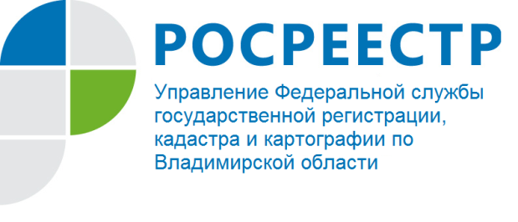
ПРЕСС-РЕЛИЗ

Управление Росреестра по Владимирской области информирует
о проведении прямой телефонной линии на тему:
«Как погасить электронную запись об ипотеке»

Управление Росреестра по Владимирской области информирует о том, что 29 марта 2022 года будет проводиться прямая телефонная линия с населением города Владимира и Владимирской области на тему: «Как погасить электронную запись об ипотеке».
На вопросы граждан ответит начальник Юрьев-Польского отдела - Солдатова Виктория Викторовна.
Время проведения прямой телефонной линии: с 11:00 до 12:00 часов.
Свои вопросы Вы можете задать по телефону: 8 (49246) 2-26-71.

Материал подготовлен Управлением Росреестра
по Владимирской области

Контакты для СМИ
Управление Росреестра по Владимирской области
г. Владимир, ул. Офицерская, д. 33-а
Отдел организации, мониторинга и контроля
(4922) 45-08-29
(4922) 45-08-26

